

**"Денсаулық сақтау саласының кадрларын даярлықтан өткізу, олардың біліктілігін арттыру және қайта даярлау туралы құжаттарды беру" мемлекеттік көрсетілетін қызмет регламентін бекіту туралы**

***Күшін жойған***

Қазақстан Республикасы Денсаулық сақтау және әлеуметтік даму министрінің 2015 жылғы 29 мамырдағы № 426 бұйрығы. Қазақстан Республикасының Әділет министрлігінде 2015 жылы 1 шілдеде № 11517 тіркелді. Күші жойылды - Қазақстан Республикасы Денсаулық сақтау министрінің 2020 жылғы 4 қарашадағы № ҚР ДСМ-180/2020 бұйрығымен.

      Ескерту. Күші жойылды – ҚР Денсаулық сақтау министрінің 04.11.2020 № ҚР ДСМ-180/2020 (алғашқы ресми жарияланған күнінен кейін күнтізбелік он күн өткен соң қолданысқа енгізіледі) бұйрығымен.

      "Мемлекеттік көрсетілетін қызметтер туралы" 2013 жылғы 15 сәуірдегі Қазақстан Республикасы Заңының 10-бабының 2) тармақшасына, 16-бабының 2-тармағына сәйкес **БҰЙЫРАМЫН**:

      1. Қоса беріліп отырған "Денсаулық сақтау саласының кадрларын даярлықтан өткізу, олардың біліктілігін арттыру және қайта даярлау туралы құжаттарды беру" мемлекеттік көрсетілетін қызмет регламенті бекітілсін.

      2. Қазақстан Республикасы Денсаулық сақтау және әлеуметтік даму министрлігінің Ғылым және адами ресурстар департаменті:

      1) осы бұйрықты Қазақстан Республикасы Әділет министрлігінде мемлекеттік тіркеуді;

      2) осы бұйрықты Қазақстан Республикасы Әділет министрлігінде мемлекеттік тіркегеннен кейін күнтізбелік он күн ішінде мерзімді баспасөз басылымдарында және "Әділет" ақпараттық-құқықтық жүйесінде ресми жариялауға жіберуді;

      3) осы бұйрықты Қазақстан Республикасы Денсаулық сақтау және әлеуметтік даму министрлігінің интернет-ресурсында орналастыруды;

      4) осы бұйрықты Қазақстан Республикасы Әділет министрлігінде мемлекеттік тіркегеннен кейін он жұмыс күн ішінде Қазақстан Республикасы Денсаулық сақтау және әлеуметтік даму министрлігі Заң қызметі департаментіне осы тармақтың 1), 2) және 3) тармақшаларымен көзделген іс-шаралардың орындалуы туралы мәліметті ұсынуды қамтамасыз етсін.

      3. "Денсаулық сақтау саласының кадрларын даярлықтан өткізу, олардың біліктілігін арттыру және қайта даярлау туралы құжаттарды беру" мемлекеттік көрсетілетін қызмет регламентін бекіту туралы" Қазақстан Республикасы Денсаулық сақтау министрінің 2014 жылғы 23 маусымдағы № 333 бұйрығының (Нормативтік құқықтық актілерді мемлекеттік тіркеу тізіліміне № 9608 болып тіркелген, "Әділет" ақпараттық-құқықтық жүйесінде 2014 жылдың 30 шілдесінде жарияланған) күші жойылды деп танылсын.

      4. Осы бұйрықтың орындалуын бақылау Қазақстан Республикасының Денсаулық сақтау және әлеуметтік даму бірінші вице - министрі С. Қайырбековаға жүктелсін.

      5. Осы бұйрық оны алғашқы ресми жариялаған күнінен кейін қолданысқа енгізіледі.

|  |  |
| --- | --- |
| Қазақстан Республикасының |  |
| Денсаулық сақтау және |  |
| әлеуметтік даму министрі | Т. Дүйсенова |

|  |  |
| --- | --- |
|  | Қазақстан Республикасының Денсаулық сақтау және әлеуметтік даму министрінің 2015 жылғы 29 мамырдағы № 426 бұйрығымен бекітілген |

**"Денсаулық сақтау саласының кадрларын даярлықтан өткізу,**  
**олардың біліктілігін арттыру және қайта даярлау туралы**  
**құжаттарды беру" мемлекеттік көрсетілетін қызмет регламенті**  
**1. Жалпы ережелер**

      1. "Денсаулық сақтау саласының кадрларын даярлықтан өткізу, олардың біліктілігін арттыру және қайта даярлау туралы құжаттарды беру" мемлекеттік көрсетілетін қызметін (бұдан әрі – мемлекеттік көрсетілетін қызмет) денсаулық сақтау саласындағы білім беру ұйымдары (бұдан әрі – көрсетілетін қызметті беруші) көрсетеді.

      Мемлекеттік көрсетілетін қызмет "Халық денсаулығы және денсаулық сақтау жүйесі туралы" 2009 жылғы 18 қыркүйектегі Қазақстан Республикасы Кодексінің 175-бабы 4-тармағының, Қазақстан Республикасының Денсаулық сақтау және әлеуметтік даму министрінің 2015 жылғы 28 сәуірдегі № 297 бұйрығымен бекітілген "Денсаулық сақтау саласының кадрларын даярлықтан өткізу, олардың біліктілігін арттыру және қайта даярлау туралы құжаттарды беру" мемлекеттік көрсетілетін қызмет стандартының нормативтік құқықтық актілерді мемлекеттік тіркеу тізілімінде № 11303 болып тіркелді (бұдан әрі – Стандарт) негізінде көрсетіледі.

      2. Мемлекеттік қызметті көрсету нысаны: қағаз түрінде

      3. Мемлекеттік қызметті көрсету нәтижесі – Қазақстан Республикасы Білім және ғылым министрінің 2015 жылғы 28 қаңтардағы № 39 бұйрығымен бекітілген білім туралы мемлекеттік үлгідегі құжаттардың түрлері мен нысандарына сәйкес және Қазақстан Республикасы Денсаулық сақтау министрінің міндетін атқарушының 2009 жылғы 11 қарашадағы № 691 бұйрығымен бекітілген "Медицина және фармацевтика кадрларының біліктілігін арттыру және қайта даярлау ережесіне сәйкес денсаулық сақтау саласының кадрларын даярлықтан өткізу, біліктілігін арттыру және қайта даярлау туралы құжат", нормативтік құқықтық актілерді мемлекеттік тіркеу тізілімінде № 5904 болып тіркелді.

      Мемлекеттік қызмет жеке тұлғаларға (бұдан әрі – көрсетілетін қызметті алушы) тегін көрсетіледі.

**2. Мемлекеттік қызмет көрсету процесінде көрсетілетін қызметті**  
**берушінің құрылымдық бөлімшелерінің (қызметкерлерінің)**  
**іс-қимылдар тәртібін сипаттау**

      4. Мемлекеттік қызмет көрсету бойынша рәсімді (іс-қимылды) бастау үшін негіз көрсетілетін қызметті алушының Стандарттың 9-тармағына сәйкес құжаттарды ұсынуы болып табылады.

      5. Мемлекеттік қызмет көрсетуге жауапты көрсетілетін қызмет берушінің құрылымдық бөлімшесінің маманы құжаттарды қабылдауды жүзеге асырады, ұсынылған құжаттардың көрсетілетін қызметті берушінің алдында қарызының жоқтығы туралы толықтығын тексереді және офис-тіркеушіге береді - орындау мерзімі 30 (отыз) минут.

      Мемлекеттік қызмет көрсетуге жауапты офис-тіркеуші ұсынылған құжаттарды қарайды және тиісті бұйрыққа сәйкес кадрлардың даярлықтан өткені, біліктіліктерін арттырғаны және қайта даярланғаны туралы құжатты ресімдейді және оны қол қоюға:

      техникалық және кәсіптік, ортадан кейінгі білімнің кәсіптік оқу бағдарламалары, жоғары және жоғары оқу орнынан кейінгі білімнің кәсіптік оқу бағдарламалары бойынша құжаттарды ресімдеу кезінде - аттестаттау комиссиясының хатшысына;

      қосымша кәсіптік білім беру бағдарламалары бойынша құжаттарды ресімдеу кезінде - көрсетілетін қызметті берушінің басшысына жібереді.

      орындау мерзімі 3 (үш) жұмыс күні.

      6. Техникалық және кәсіптік, ортадан кейінгі білімнің кәсіптік оқу бағдарламалары, жоғары және жоғары оқу орнынан кейінгі білімнің кәсіптік оқу бағдарламалары бойынша құжаттарды ресімдеу кезінде;

      аттестаттау комиссиясының хатшысы құжаттың ресімделу дұрыстығын тексереді, қол қояды және аттестаттау комиссиясының төрағасына береді. Құжат дұрыс ресімделмеген жағдайда, қателерді жою үшін офис-тіркеушіге қайтарады - орындау мерзімі 3 (үш) жұмыс күні;

      аттестаттау комиссиясының төрағасы құжатқа қол қояды және көрсетілетін қызметті берушінің басшысына береді - орындау мерзімі 3 (үш) жұмыс күні;

      көрсетілетін қызметті берушінің басшысы құжатқа қол қояды және офис-тіркеушіге береді - орындау мерзімі 3 (үш) жұмыс күні;

      7. Қосымша кәсіптік білім беру бағдарламалары бойынша құжаттарды ресімдеу кезінде:

      Мемлекеттік қызмет көрсетуге жауапты офис-тіркеуші ұсынылған құжаттарды қарайды және тиісті бұйрыққа сәйкес кадрлардың даярлықтан өткені, біліктіліктерін арттырғаны және қайта даярланғаны туралы құжатты ресімдейді және оны қол қоюға:

      көрсетілетін қызметті берушінің басшысы құжатқа қол қояды және офис-тіркеушіге береді. Құжат дұрыс ресімделмеген жағдайда, қателерді жою үшін офис-тіркеушіге қайтарады - орындау мерзімі 1 (бір) жұмыс күні;

      8. Офис-тіркеуші құжатты ресімдеуді, тіркеуді аяқтайды және көрсетілетін қызметті алушыға береді - мерзімі 2 (екі) жұмыс күні, жоғары және жоғары оқу орнынан кейінгі білімнің кәсіптік оқу бағдарламалары бойынша құжаттарды тіркеуді аяқтайды және көрсетілетін қызметті алушыға береді - мерзімі 1 (бір) жұмыс күні

      9. Рәсімнің (іс-қимылдың) нәтижесі, мынадай рәсімдерді (іс-қимылды) орындауды бастау үшін негіз болады.

      Көрсетілетін қызметті берушінің құрылымдық бөлімшесінің маманы-ұсынылған құжаттарды қабылдау және толықтығын тексеру, офис-тіркеушіге беру;

      офис-тіркеуші - құжатты ресімдеу және қол қоюға беру:

      техникалық және кәсіптік, ортадан кейінгі білімнің кәсіптік оқу бағдарламалары бойынша, жоғары және жоғары оқу орнынан кейінгі білімнің кәсіптік оқу бағдарламалары бойынша құжаттарды ресімдеу кезінде;

      аттестаттау комиссиясы хатшысының қол қоюы;

      аттестаттау комиссиясы төрағасының қол қоюы;

      басшының қол қоюы;

      қосымша кәсіптік білім беру бағдарламалары бойынша құжаттарды ресімдеу кезінде;

      басшының қол қоюы.

      офис-тіркеушінің құжатты ресімдеуді аяқтауы және көрсетілетін қызметті алушыға беруі.

**3. Мемлекеттік қызмет көрсету процесінде көрсетілетін қызметті**  
**берушінің құрылымдық бөлімшелерінің (қызметкерлерінің) өзара**  
**іс-қимыл тәртібін сипаттау**

      10. Мемлекеттік қызмет көрсету процесіне қатысатын көрсетілетін қызметті берушінің құрылымдық бөлімшелерінің (қызметкерлерінің) тізбесі:

      1) мемлекеттік қызмет көрсетуге жауапты, көрсетілетін қызмет берушінің құрылымдық бөлімшесінің маманы

      2) мемлекеттік қызмет көрсетуге жауапты офис-тіркеуші;

      3) аттестаттау комиссиясының хатшысы және төрағасы (жоғары және жоғары оқу орнынан кейінгі білімнің кәсіптік оқу бағдарламалары бойынша құжаттарды ресімдеу кезінде);

      4) басшының орынбасары (техникалық және кәсіптік, ортадан кейінгі білімнің кәсіптік оқу бағдарламалары бойынша құжаттарды ресімдеу кезінде);

      5) ұйым басшысы.

      11. Құрылымдық бөлімшелердің (қызметкерлердің) арасындағы рәсімнің (іс-қимылдың) кезеңділігін сипаттау:

      1) мемлекеттік қызмет көрсетуге жауапты, көрсетілетін қызмет берушінің құрылымдық бөлімшесінің маманы құжаттарды қабылдауды жүзеге асырады, ұсынылған құжаттардың толықтығын тексереді және офис-тіркеушіге береді - орындау мерзімі 30 (отыз) минут;

      офис-тіркеуші ұсынылған құжаттарды қарайды, беру үшін құжатты ресімдейді және осы регламенттің 5-тармағының 2) тармақшасына сәйкес жауапты тұлғаларға қол қоюға жібереді - орындау мерзімі 3 (үш) жұмыс күні;

      жауапты тұлғалар мен ұйым басшысы құжатқа қол қояды және офис-тіркеушіге береді - орындау мерзімі 9 (тоғыз) жұмыс күнінен аспайды;

      офис-тіркеуші құжатты ресімдеуді, тіркеуді аяқтайды және көрсетілетін қызметті алушыға береді - орындау мерзімі 2 (екі) жұмыс күні.

      2) мемлекеттік қызмет көрсетуге жауапты көрсетілетін қызмет берушінің құрылымдық бөлімшесінің маманы құжаттарды қабылдауды жүзеге асырады, ұсынылған құжаттардың толықтығын тексереді және офис-тіркеушіге береді - орындау мерзімі 30 (отыз) минут;

      офис-тіркеуші ұсынылған құжаттарды қарайды, беру үшін құжатты ресімдейді және осы регламенттің 5-тармағының 2) тармақшасына сәйкес жауапты тұлғаларға қол қоюға жібереді - орындау мерзімі 1 (бір) жұмыс күні;

      жауапты тұлғалар мен ұйым басшысы құжатқа қол қояды және офис-тіркеушіге береді - орындау мерзімі 1 (бір) жұмыс күнінен аспайды;

      офис-тіркеуші құжатты ресімдеуді, тіркеуді аяқтайды және көрсетілетін қызметті алушыға береді - орындау мерзімі 1 (бір) жұмыс күні.

      12. Мемлекеттік қызметті көрсету процесінде көрсетілетін қызметті берушінің құрылымдық бөлімшелерінің (қызметкерлерінің) өзара іс-қимыл тәртібінің сипаты осы Регламентке қосымшаға сәйкес бизнес-процестерінің анықтамалығында көрсетіледі.

|  |  |
| --- | --- |
|  | "Денсаулық сақтау саласының кадрларын даярлықтан өткізу, олардың біліктілігін арттыру және қайта даярлау туралы құжаттарды беру" мемлекеттік көрсетілетін қызмет регламентіне қосымша |

**"Денсаулық сақтау саласының кадрларын даярлықтан өткізу,**  
**олардың біліктілігін арттыру және қайта даярлау туралы**  
**құжаттарды беру" мемлекеттік қызметін көрсету**  
**бизнес-процестерінің анықтамалығы (мемлекеттік органның атауы)**

      1) Техникалық және кәсіптік, орта білімнен кейінгі білімнің, жоғары және жоғары оқу орнынан кейінгі білімнің кәсіптік оқу бағдарламалары бойынша құжаттарды ресімдеу кезінде;

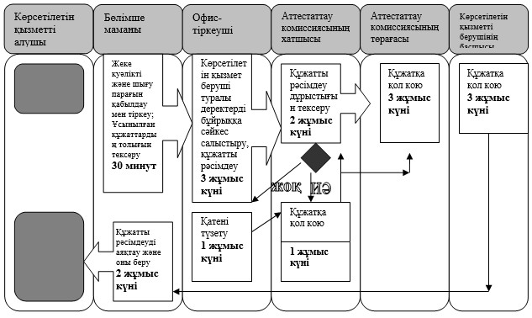

      2) қосымша кәсіптік білім беру бағдарламалары бойынша құжаттарды ресімдеу кезінде;

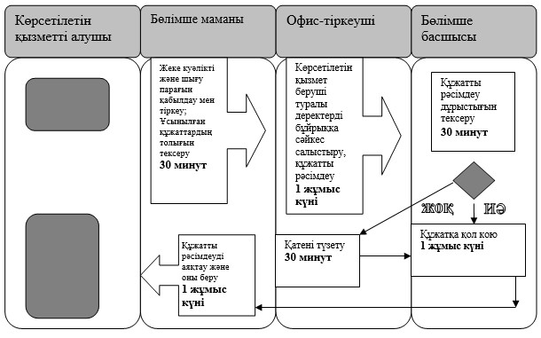

      "ҚФБ - құрылымдық функционалдық бірлік - көрсетілетін қызметті берушінің құрылымдық бөлімшелерінің (қызметкерлерінің), халыққа қызмет көрсету орталығының, "электрондық үкімет" веб-порталының өзара іс-қимылы;

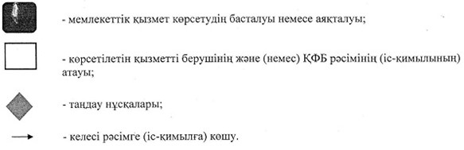

© 2012. Қазақстан Республикасы Әділет министрлігінің «Қазақстан Республикасының Заңнама және құқықтық ақпарат институты» ШЖҚ РМК